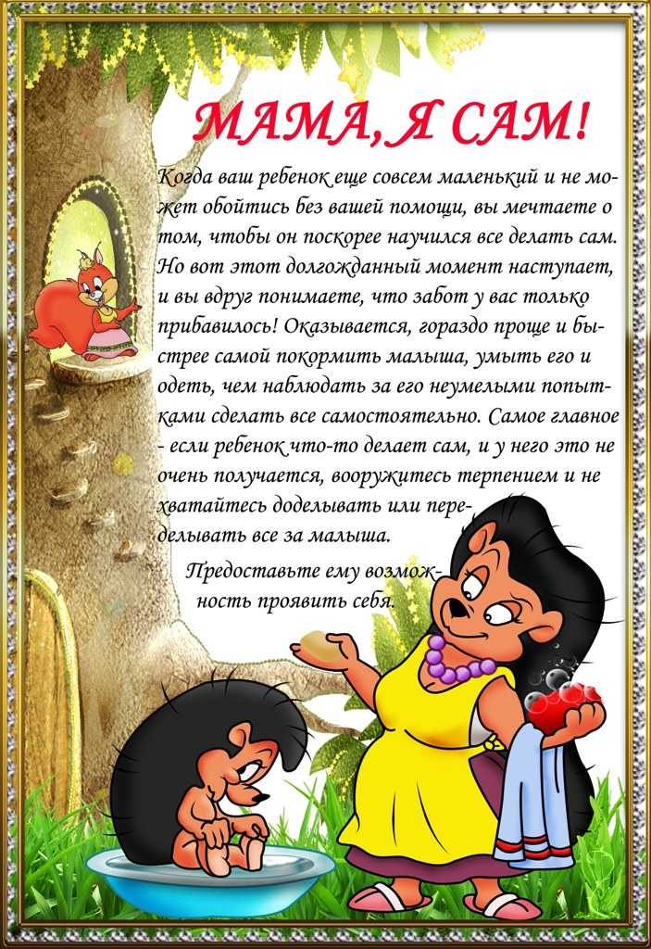

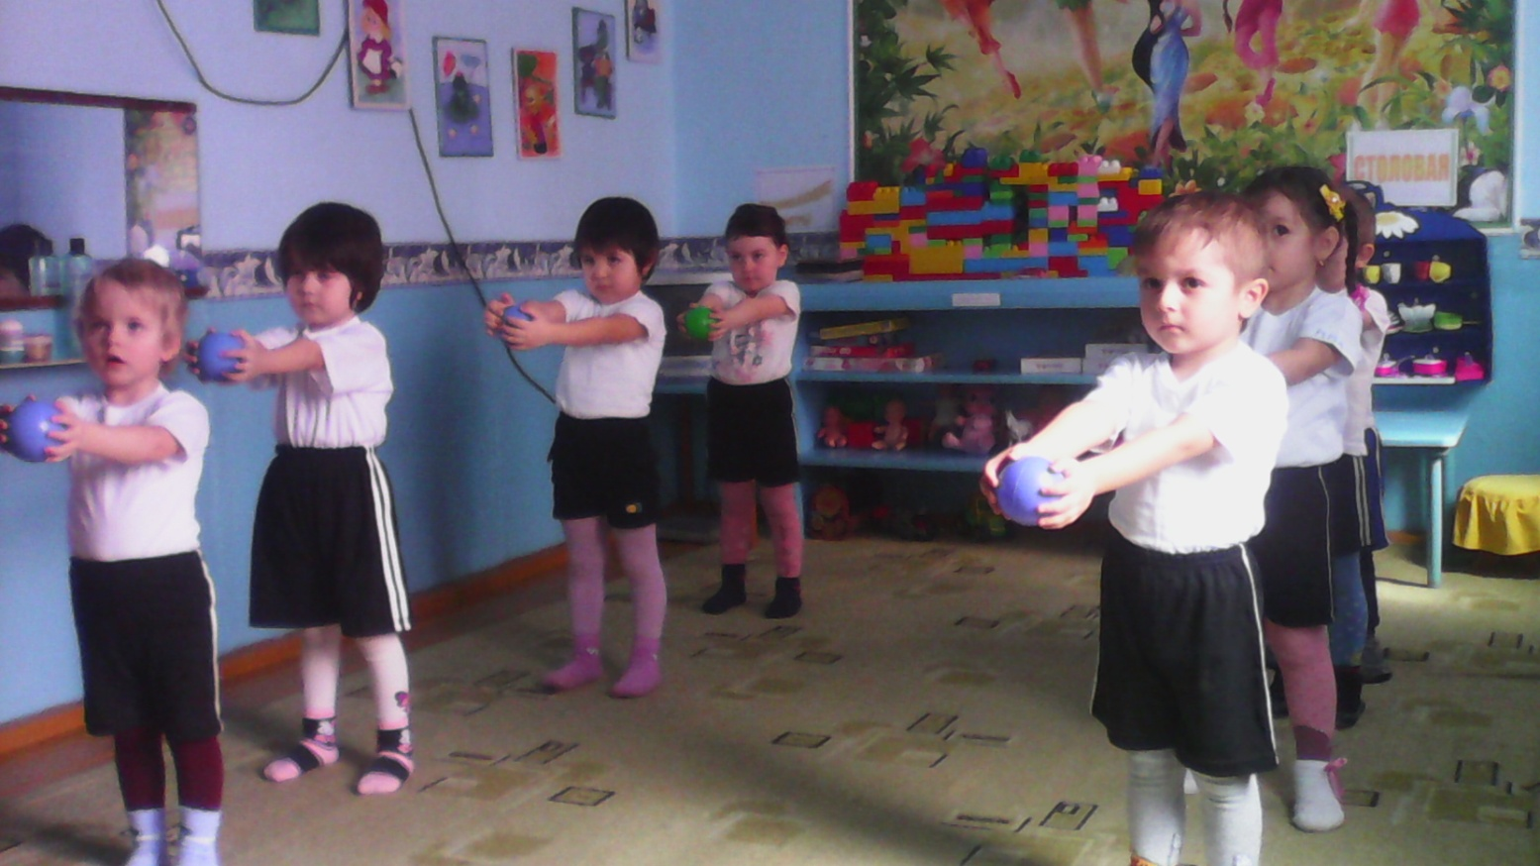

**Мы зарядкой заниматься  
 Начинаем по утрам.  
 Пусть болезни нас боятся,  
 Пусть они не ходят к нам.**

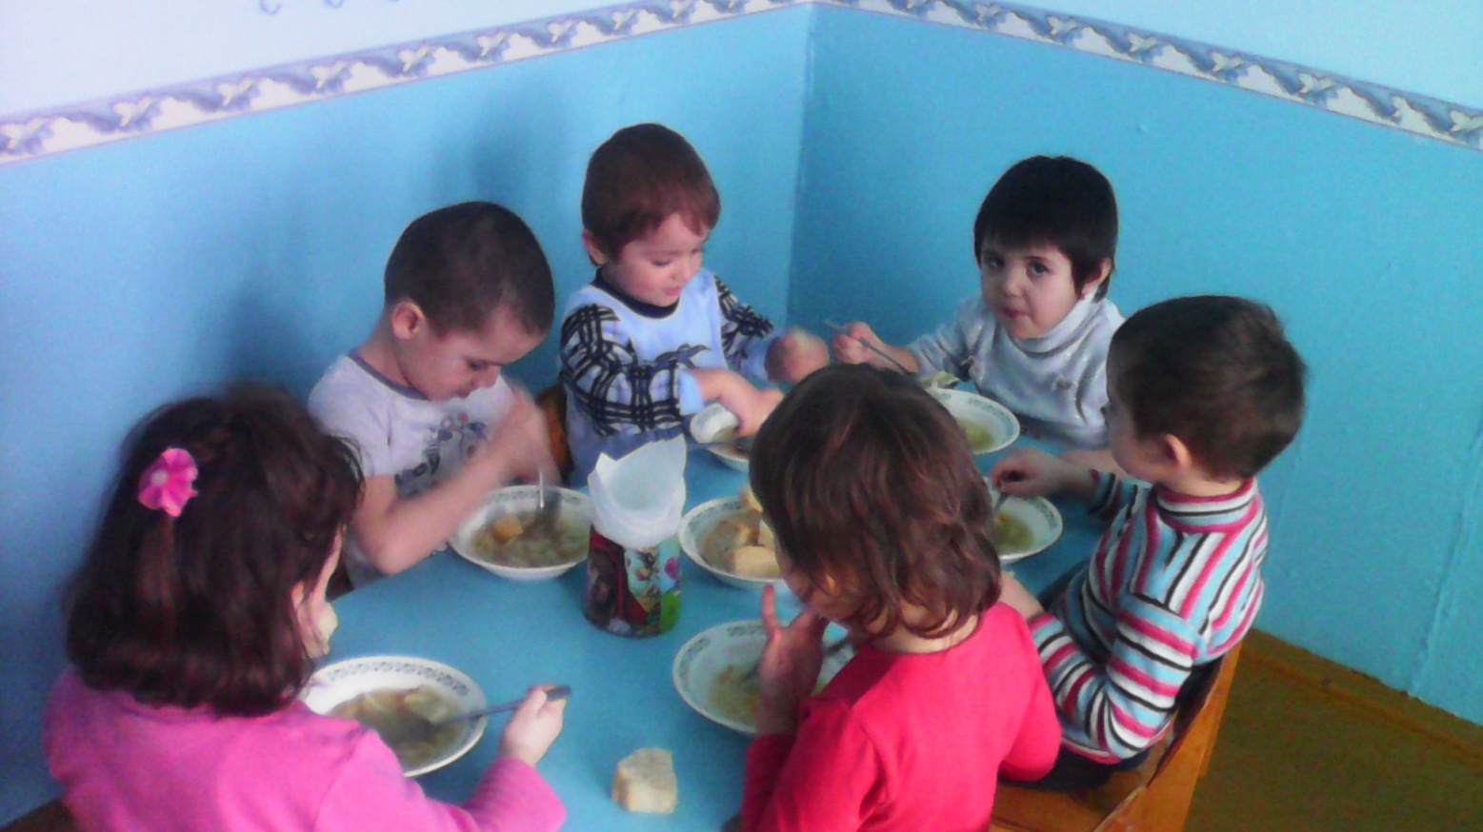

**Я обед съедаю сам.   
 Открываю рот – и АМ!  
 Чтобы силы были  
 Супчик мы сварили. Мой хороший аппетит  
 В животе один сидит.  
 Ножками топочет,  
 Он обедать хочет!**

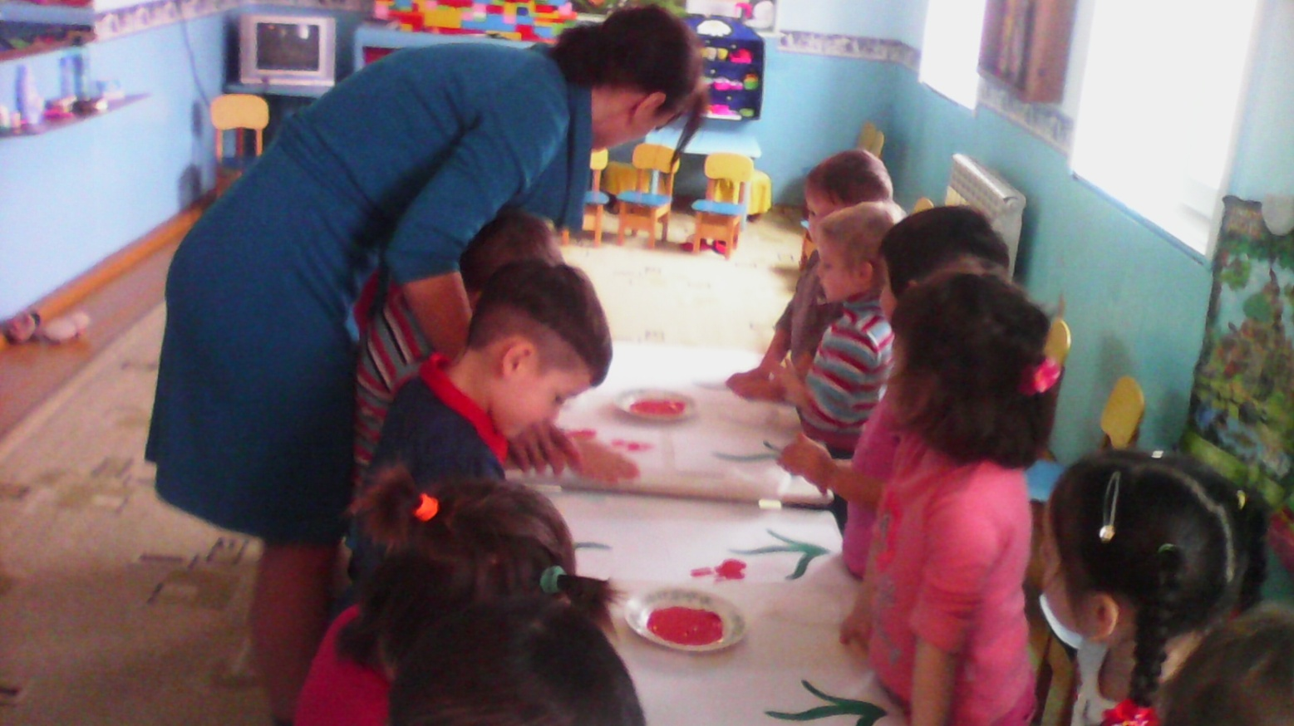

**И на ручках, и на ножках  
 Очень звонкие ладошки.  
 Захочу - похлопаю,  
 Захочу - потопаю!**

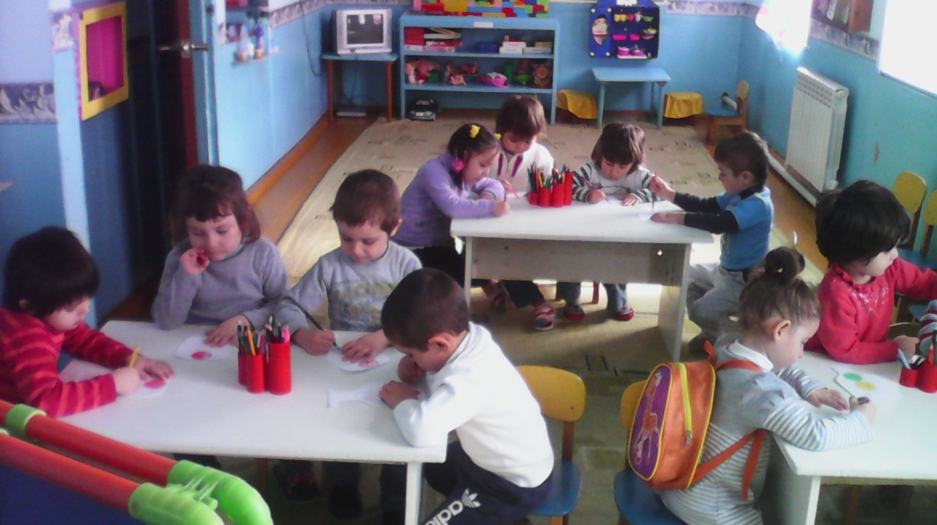

**Движеньем полон город –**

**Бегут машины в ряд,**

**Цветные светофоры и день и ночь стоят.**

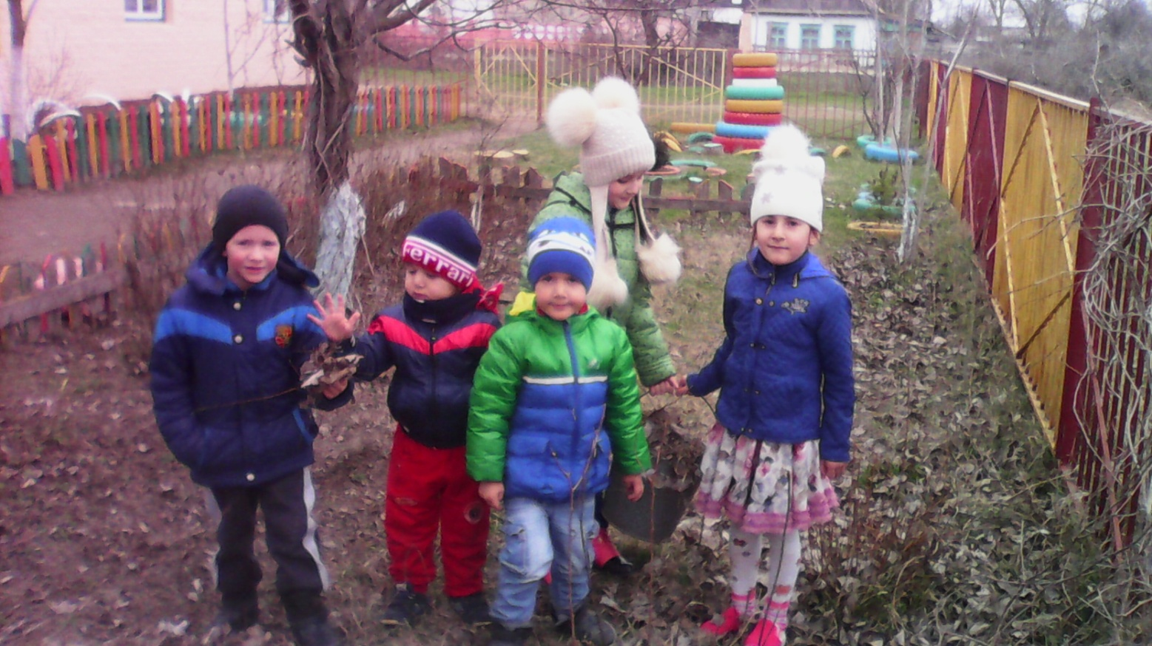

**Вот какие мы большие.**

**Можем всем мы помогать.**

**Даже дворнику поможем,**

**Все листочки мы убрать.**

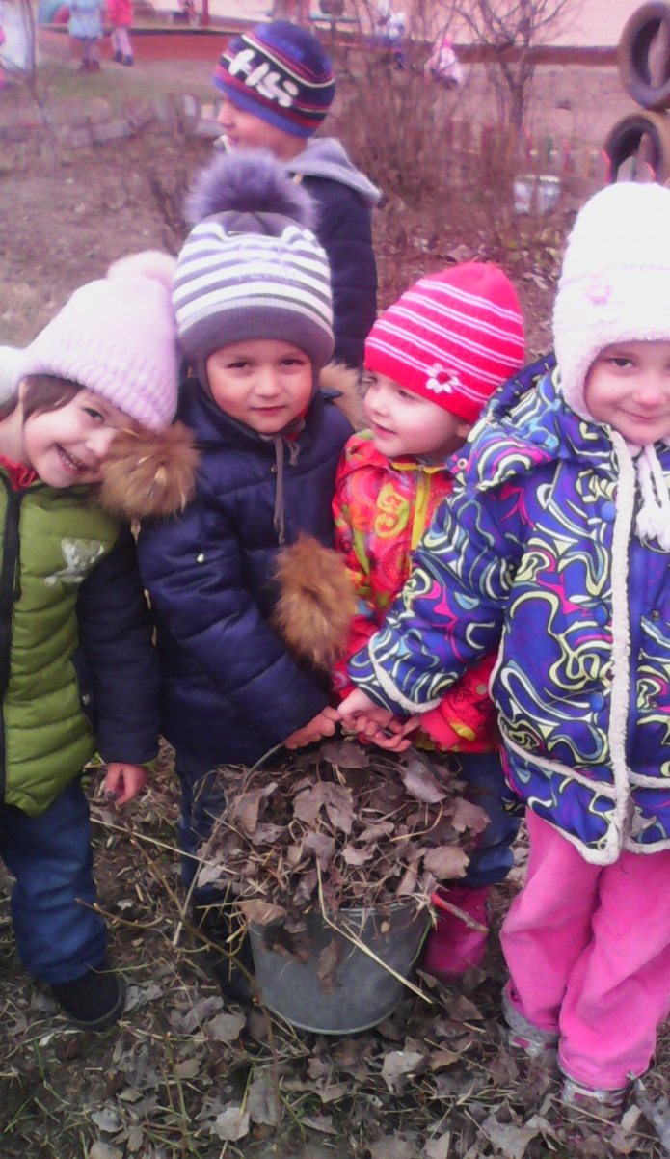

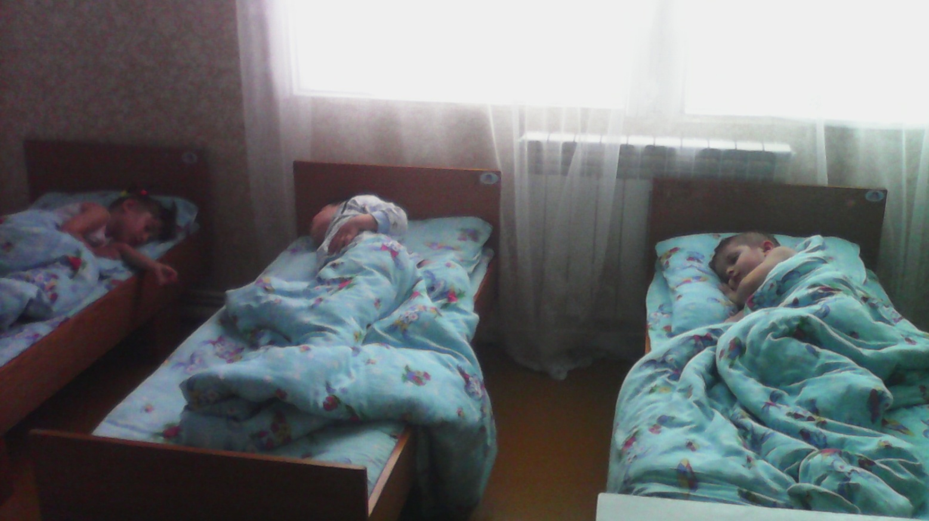 Ставни закрываются,  
 Дети раздеваются.  
 – Тише, тише, тише, птицы,  
 Вы не пойте под окном!  
 В тихий час так сладко спится,  
 Спят ребята крепким сном.

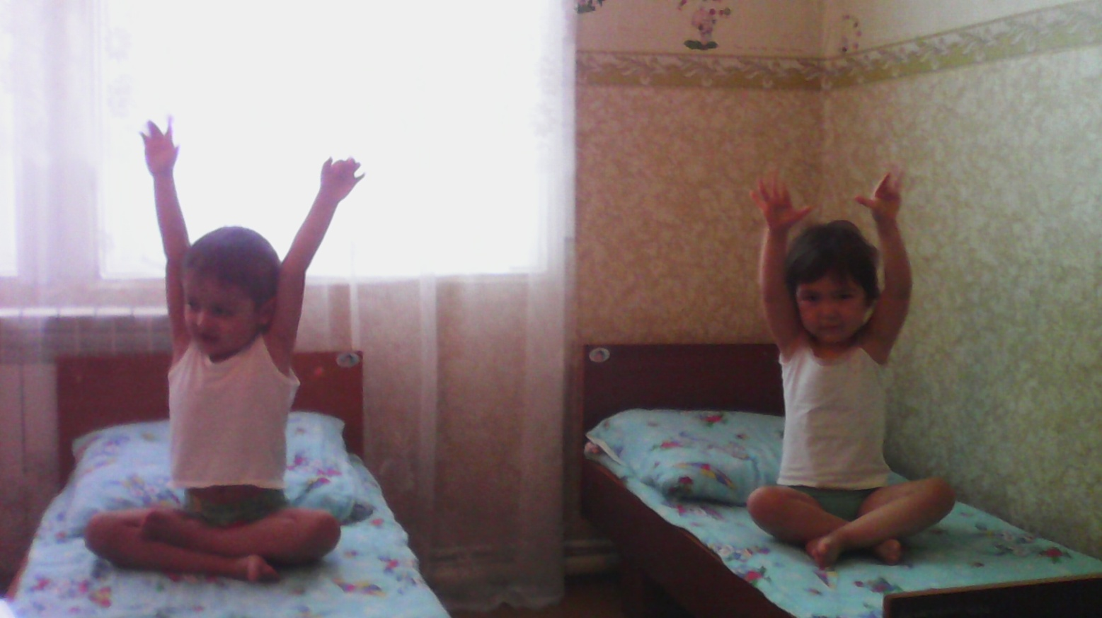

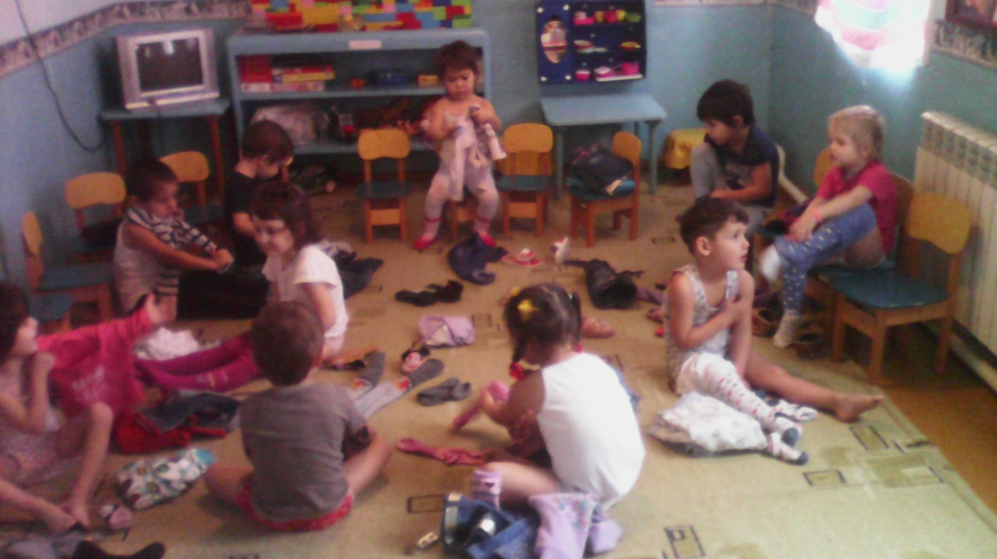

**Одеваться не умел.**

**Ждал,**

**Чтоб кто-нибудь одел.**

**А сегодня сам оделся,**

**Потому что наумелся.**

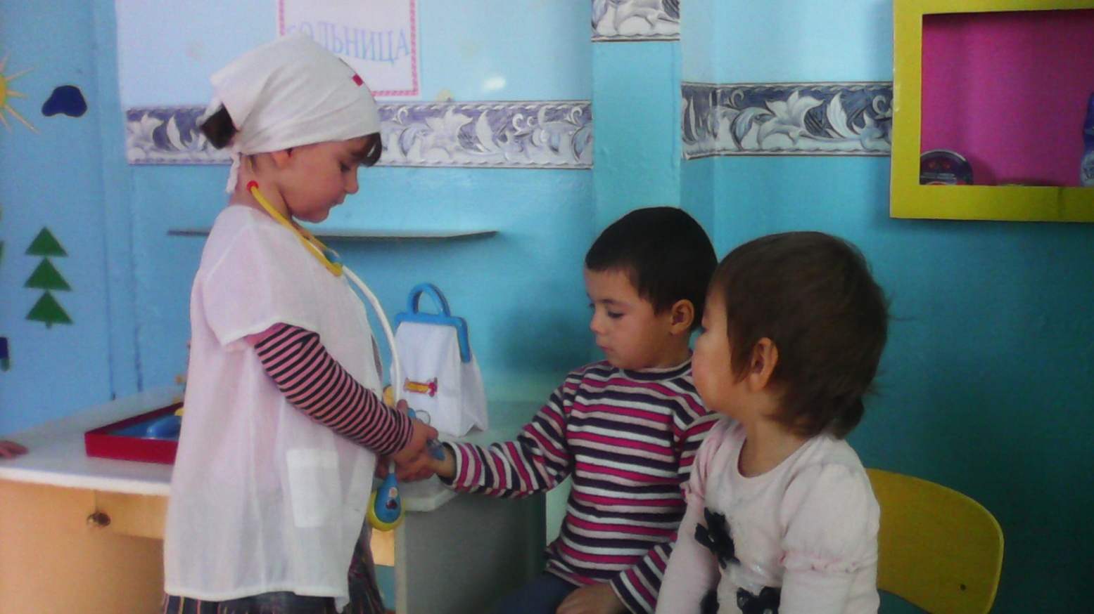

**Я играю в Айболита  
 Жидкость в скляночки разлита.  
 Порошки,таблетки,мази  
 Из кармашечков вылазят.**